Srijeda, 2. 2. 2022.
1. sat Hrvatski jezik
Veliko i malo tiskano slovo Ć ć – spoznavanje
Uvodni dio
Promotri sliku u početnici na 48. stranici.
Koje je doba dana prikazano na slici? Tko je prikazan na slici?
Pročitaj pjesmu u početnici ili zamoli nekoga od ukućana.
Koji se glas čuje najviše puta?
Danas ćeš se upoznati s glasom i slovo Ć ć
Glavni dio
U kojim se još riječima čuje glas Ć ć? Znaš li ti još koju riječ u kojoj je glas ć?
TRAŽIM GLAS – imenuj sličice, rastavi riječ na slogove. Pokazuj za svaki glas jedan prst. Odredi je li glas na početku, u sredini ili na kraju riječi.
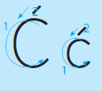 Pogledaj kako se piše veliko i malo tiskano slovo Ć ć.
Kakva je razlika između velikog i malog tiskanog slova Ć ć?
Piši slovo Ć ć po zraku i stolu.
TRAŽIM SLOVO – u početnici pronađi u riječima slovo Ć ć i odredi gdje se u riječi nalazi glas Ć ć.
Pogledaj slike, imenuj što je na slikama i odredi gdje u riječi se nalazi glas Ć ć: https://www.e-sfera.hr/dodatni-digitalni-sadrzaji/7342f607-59ea-46a3-a276-b953062ad6a2/
Pogledaj kako pravilno napisati veliko i malo tiskano slovo Č č: https://www.e-sfera.hr/dodatni-digitalni-sadrzaji/7342f607-59ea-46a3-a276-b953062ad6a2/
PIŠEM SLOVA: Pogledaj kako smještamo veliko i malo tiskano slovo Ć ć u crtovlje tvoje pisanke.

Ispiši dva retka u svojoj početnici na 48. stranici. A zatim dva retka u svoju pisanku.
Pazi kako držiš olovku i ruku, budi uredan/uredna!
Pročitaj riječi i rečenice u početnici na 49. stranici.

Koje je doba dana? Tko je u šumi? Tko se čuje? Kako se glasa ćuk?
RADOZNALICI: https://www.e-sfera.hr/dodatni-digitalni-sadrzaji/7342f607-59ea-46a3-a276-b953062ad6a2/
Što si saznao/saznala o ćuku?

VJEŽBANJE
Odgovori na pitanja u pisanku velikim tiskanim slovima.
TKO PRIČA PRIČU?
GDJE JE ĆUK?
Pazi da na pitanja odgovoriš punom rečenicom. Ne zaboravi rečenični znak!

Završni dio

Zamisli da te lovac Ćiro poveo u šumu.
Što ste tamo vidjeli, čuli, doživjeli? Ispričaj. Nacrtaj.
2. sat Matematika
MATEMATIKA: Zamjena mjesta pribrojnika – usvajanje novih sadržaja
UVODNI DIO
- Riješi zadatak u uvodnom dijelu udžbenika str.80. pod naslovom ZNAM.
- Što znamo? (zbrajati brojeve, imenovati brojeve u računskoj radnji zbrajanja)
- Danas ćemo naučiti što se događa kada pribrojnici zamjene mjesta.

SREDIŠNJI DIO
- Pogledaj prezentaciju:
zamjena_mjesta_pribrojnika.ppsx
- Promotri ilustraciju na 80. stranici udžbenika:
Što su napravili dječak i djevojčica? (Zbrajali su šalice: 2 zelene plus tri roze – ukupno 5 šalica; zatim 3 roze plus dvije zelene – ukupno pet šalica)
2 + 3 = 3 + 2
AKO PRIBROJNICI ZAMIJENE MJESTA ZBROJ OSTAJE ISTI.

- Riješite zadatak pri dnu 80. stranice. Što uočavate?
(Zamijenili smo mjesta pribrojnicima, ali se zbroj nije promijenio.)

- Ponovimo:
Što smo danas naučili? Kako se zovu brojevi koje zbrajamo? Kako se zove rezultat zbrajanja? Što se događa sa zbrojem kada pribrojnicima zamijenimo mjesta?

ZAVRŠNI DIO
- Riješi zadatke s 81. stranice u udžbeniku.
- Otvori poveznicu, vježbaj i zabavi se:
https://www.e-sfera.hr/dodatni-digitalni-sadrzaji/f08c798f-3dc0-487f-a965-1c508b0a7bf7/ (primijeni znanje)
- Domaća zadaća - Zbirka zadataka Moj sretni broj, str. 68, fotografiju zadaće pošalji u virtualnu učionicu.

- Plan ploče:

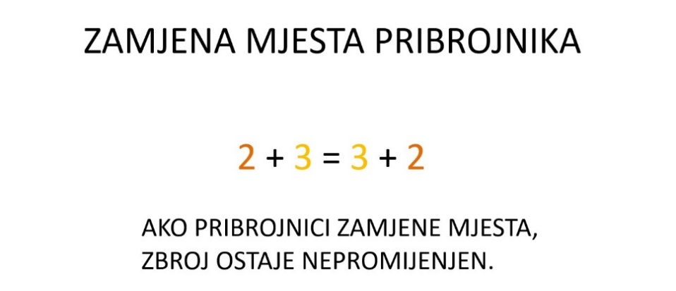

3. sat Likovna kultura
Dovršavanje radova

4. sat Tjelesna i zdravstvena kultura
Pratite HRT Škola na trećem

